A la recherche de la loupe d’or

La maitresse a oublié le code du cadenas du coffre qui contient la loupe d’or ! Vous avez jusqu’à la récréation pour le retrouver sinon le cadenas explosera et la loupe d’or sera à jamais perdue.

Constitution des groupes : 4 équipes
Temps imparti : 1h30

1ère épreuve :

Pour trouver le code de la première épreuve, il va falloir que tu suives ces consignes dans l’ordre :

- Remets dans l’ordre alphabétique les noms des détectives privés.
- Inscris ensuite dans l’ordre les nombres associés.
- Tu obtiens un code à communiquer à la maitresse. Si tu as juste, elle te donnera la prochaine enveloppe.

Marple | Holmes | Poirot | Holt | Christie | Maigret | Bennet | Templar
54 | 34 | 26 | 76 | 98 | 32 | 22 | 12

Correction :

Bennet – 22 / Christie – 98 / Holmes – 34 / Holt – 76 / Maigret – 32 / Marple – 54 / Poirot – 26 / Templar – 12

Le code est donc : 22 – 98 – 34 – 76 – 32 – 54 – 26 – 12

2ème épreuve :

Voici 6 calculs que tu vas devoir réaliser. Entoure le résultat et reporte-toi au tableau pour trouver le mot code à donner à la maitresse.

26 + 56 + 34 = | 116 | 156 | 106
456 + 467 + 34= | 977 | 957 | 1007
26-12= | 12 | 13 | 14
12 x 9 = | 98 | 108 | 118
456 + 987= | 3455 | 1443 | 6753
876 – 432 = | 244 | 344 | 444

1 | A | G | E
2 | B | D | N
3 | I | Q | O
4 | F | G | T
5 | M | O | S
6 | P | R | E

Mot clé à trouver : ÉNIGME

3ème épreuve :

Retrouve tous les mots cachés dans cette grille. Attention, un intrus s’est glissé dans la liste ! Il s’agit du mot code à donner à la maitresse !

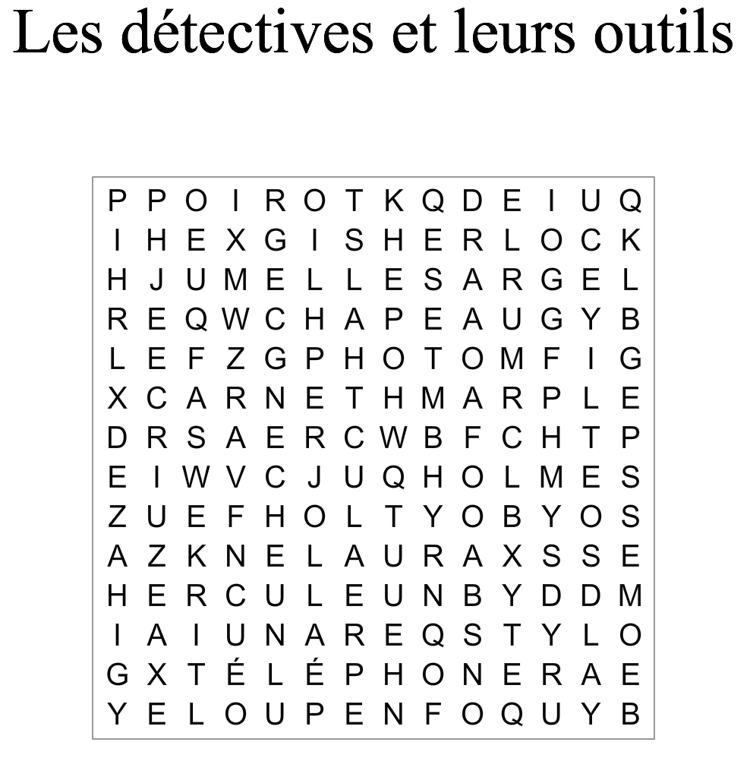

MARPLE | MANTEAU | POIROT | SHERLOCK
HOLT | HERCULE | CARNET | HOLMES
CHAPEAU | LOUPE | TELEPHONE | PHOTO
VOITURE | LAURA | STYLO | JUMELLES

Le mot code est voiture.

4ème épreuve :

Colorie selon la légende :

Si le résultat de l’addition est supérieur à 20 : rouge
Si le résultat de l’addition est inférieur à 20 : jaune

5+2 | 4+3 | 3+5 | 6+6 | 7+7 | 9+9 | 9+8 | 9+7 | 6+7 | 6+5
18+1 | 5+2 | 9+9 | 3+5 | 5+6 | 6+7 | 3+5 | 9+7 | 4+5 | 4+3
5+6 | 5+6 | 15+7 | 9+7 | 9+9 | 9+8 | 5+4 | 20+3 | 12+4 | 5+4
9+7 | 24+3 | 15+9 | 19+8 | 9+8 | 13+5 | 18+4 | 13+9 | 17+5 | 5+6
12+12 | 13+9 | 14+8 | 15+7 | 16+6 | 17+5 | 18+4 | 19+3 | 20+1 | 12+9
18+9 | 18+4 | 32+0 | 20+1 | 18+9 | 19+3 | 18+5 | 14+8 | 18+4 | 14+9
3+4 | 24+6 | 14+5 | 18+4 | 23+3 | 17+4 | 18+4 | 12+9 | 13+8 | 14+3
9+9 | 6+4 | 16+7 | 19+5 | 19+5 | 14+9 | 19+6 | 15+9 | 8+7 | 9+7
5+4 | 5+6 | 8+10 | 21+9 | 22+5 | 21+5 | 18+5 | 17+2 | 5+6 | 4+3
4+3 | 6+2 | 18+1 | 8+7 | 15+7 | 21+4 | 15+1 | 9+7 | 18+1 | 12+5

Correction

Bravo, tu obtiens la dernière enveloppe qui va te donner le code du cadenas. Pour cela réalises les 4 soustractions !

54-52 | 34-30 | 18-9 | 16-9

Le code du cadenas est : 2497

